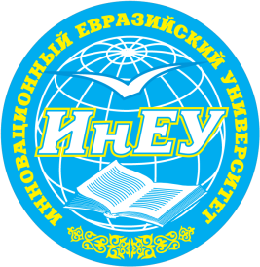
График бесплатных консультаций для учащихся школ по предметам ЕНТ

с 14 декабря 2013 г. по 20 июня 2014 г.
время проведения с 9.00. до 13.00. (по субботам)

№ п/п | Предмет | Адрес | Корпус и аудитория
1. | Русский язык | М.Горького, 102/4 | Корпус 4, ауд. 410
2. | Русская литература
3. | Казахский язык | М.Горького, 102/4 | Корпус 4, ауд. 628
4. | Казахская литература
5. | История Казахстана | М.Горького, 102/4 | Корпус 4, ауд. 621
6. | Всемирная история
7. | География
8. | Биология | М.Горького, 102/4 | Корпус 3, ауд. 111
9. | Математика | М.Горького, 102/4 | Корпус 5, ауд. 207
10. | Физика | Ломова,45 | Корпус 1, ауд. 222
11 | Химия | Ломова,45 | Корпус 1, ауд. 408
12. | Английский язык | М.Горького, 102/4 | Корпус 4, ауд. 510
13. | Немецкий язык

